Chapter13 심화 연습 문제

1. 특정 윈도우를 지정하면 그 윈도우의 우선순위를 조절하는 프로그램을 구현하라. 단, 윈도우를 지정하는 방식은 자유롭게 선택할 수 있다.

(1) CView를 기반으로 SDI 프로젝트를 생성한다.

(2) [윈도우 지정]과 [우선 순위 변경] 메뉴를 생성한다.
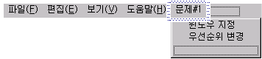

(3) [윈도우 지정] 메뉴에 대한 명령 핸들러를 작성한다. 메뉴를 선택하면 마우스 캡쳐를 한다. 이 후 특정 윈도우 위에서 마우스 왼쪽 버튼을 클릭함으로써 윈도우를 지정할 수 있다. ::WindowFromPoint() 함수를 이용하면 윈도우 핸들을 얻을 수 있고, ::GetWindowThreadProcessId() 함수를 이용하면 프로세스와 스레드 ID를 얻을 수 있다. 다시 ::OpenProcess(), ::OpenThread() 함수를 이용하면 프로세스와 스레드 핸들을 얻을 수 있다. 이렇게 얻은 핸들값과 ID를 멤버 변수에 저장해두고 화면에 표시한다.
void CProb13_1View::OnWhichWindow()
{
SetCapture();
m_bCapture = TRUE;
}

void CProb13_1View::OnLButtonDown(UINT nFlags, CPoint point)
{
if(m_bCapture){
CPoint pt;
::GetCursorPos(&pt);

::ReleaseCapture();
m_bCapture = FALSE;

HWND hwnd = ::WindowFromPoint(pt);
m_ThreadID = ::GetWindowThreadProcessId(hwnd, &m_ProcessID);
m_hProcess = ::OpenProcess(PROCESS_QUERY_INFORMATION|
PROCESS_SET_INFORMATION, FALSE, m_ProcessID);
if(m_hProcess == NULL) MessageBox("OpenProcess() error!");
m_hThread = ::OpenThread(THREAD_QUERY_INFORMATION|
THREAD_SET_INFORMATION, FALSE, m_ThreadID);
if(m_hThread == NULL) MessageBox("OpenThread() error!");

CString str;
str.Format("Process ID = %x, Thread ID = %x, hProcess = %x, hThread = %x",
m_ProcessID, m_ThreadID,
m_hProcess, m_hThread);
MessageBox(str);
}

CView::OnLButtonDown(nFlags, point);
}

(4) 한편, 사용자가 우선순위를 변경할 수 있도록 다음과 같이 대화상자를 디자인한다. 여기서 ①, ②는 콤보 박스 컨트롤이다.
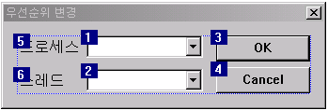
두 개의 콤보 박스 컨트롤에 다음과 같이 미리 항목 문자열을 입력해둔다.
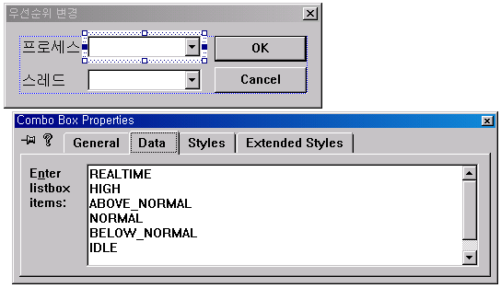

(5) 대화상자 클래스를 생성한 후 두 개의 콤보 박스 컨트롤에 대해 int형 멤버 변수를 추가한다. 사용자가 선택한 항목의 인덱스가 이 변수에 자동으로 저장된다(DDX).
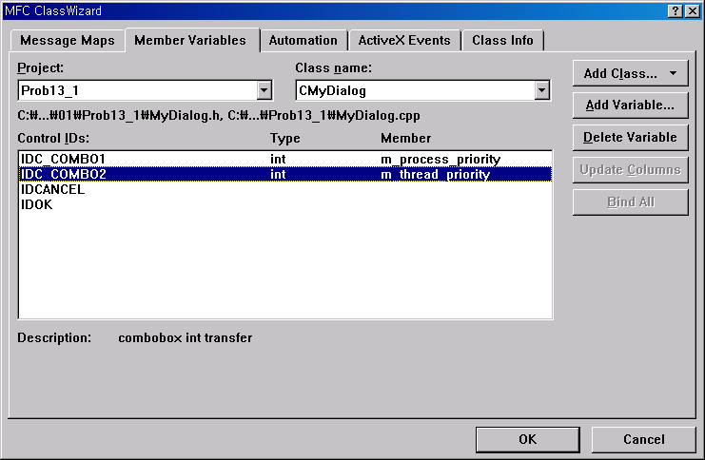

(6) 뷰 클래스에 우선순위 상수값을 배열로 선언해둔다.
static DWORD PriorityClass[] =
{
REALTIME_PRIORITY_CLASS,
HIGH_PRIORITY_CLASS,
ABOVE_NORMAL_PRIORITY_CLASS,
NORMAL_PRIORITY_CLASS,
BELOW_NORMAL_PRIORITY_CLASS,
IDLE_PRIORITY_CLASS
};

static int PriorityLevel[] =
{
THREAD_PRIORITY_TIME_CRITICAL,
THREAD_PRIORITY_HIGHEST,
THREAD_PRIORITY_ABOVE_NORMAL,
THREAD_PRIORITY_NORMAL,
THREAD_PRIORITY_BELOW_NORMAL,
THREAD_PRIORITY_LOWEST,
THREAD_PRIORITY_IDLE
};

(7) 다음과 같은 두 개의 함수를 작성한다. 우선순위 값을 넘겨주면 배열 인덱스를 리턴하는 함수다. 대화상자가 열리면 콤보 박스 컨트롤이 현재의 우선순위 값으로 초기화 되도록 하기 위해 사용한다.
int GetIndexPriorityClass(DWORD priority)
{
for(int i=0; i<6; i++){
if(PriorityClass[i] == priority)
return i;
}
AfxMessageBox("프로세스 우선순위를 찾을 수 없습니다.");
return -1;
}

int GetIndexPriorityLevel(int priority)
{
for(int i=0; i<7; i++){
if(PriorityLevel[i] == priority)
return i;
}
AfxMessageBox("스레드 우선순위를 찾을 수 없습니다.");
return -1;
}

(8) 마지막으로 [우선순위 변경] 메뉴에 대한 명령 핸들러를 작성한다.
void CProb13_1View::OnChangePriority()
{
CMyDialog dlg;
dlg.m_process_priority = GetIndexPriorityClass(::GetPriorityClass(m_hProcess));
dlg.m_thread_priority = GetIndexPriorityLevel(::GetThreadPriority(m_hThread));
if(dlg.m_process_priority == -1 || dlg.m_thread_priority == -1)
return;
if(dlg.DoModal() == IDOK){
SetPriorityClass(m_hProcess, PriorityClass[dlg.m_process_priority]);
SetThreadPriority(m_hThread, PriorityLevel[dlg.m_thread_priority]);
}
}

2. 윈도우나 비주얼 C++에서 제공되는 ‘검색’ 기능을, 작업자 스레드를 이용하여 직접 구현하여 그 결과를 출력하라. 단, 중도에 취소할 수 있는 기능을 제공해야 한다.

(1) CFormView를 기반으로 SDI 프로젝트를 생성한다.

(2) 다음과 같이 화면을 디자인한다. 여기서 ③은 리스트 박스 컨트롤로, 검색 결과를 출력하는데 사용한다.
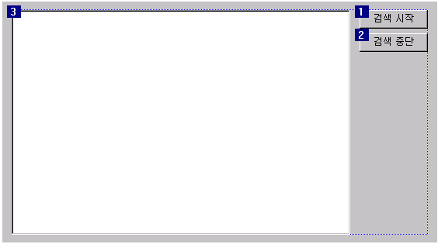

(3) 검색 시작 버튼을 누르면 검색 조건을 입력할 수 있도록 다음과 같이 대화상자를 디자인한다.
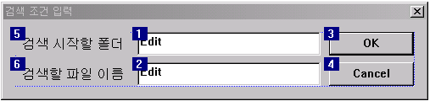
대화상자 클래스를 생성한 후 두 개의 편집 컨트롤에 대해 CString형 멤버 변수를 생성한다.
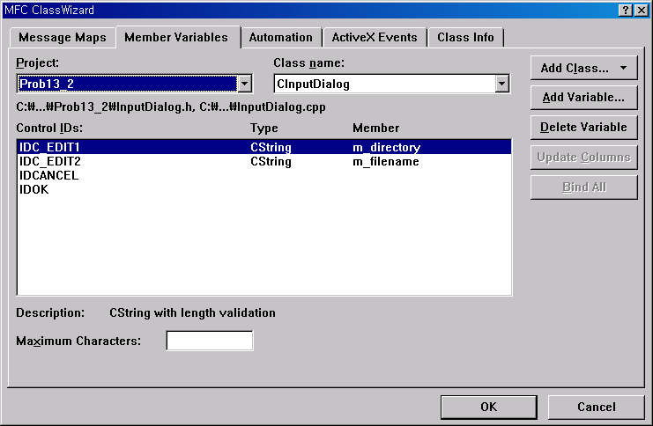

(4) 한편, 뷰 클래스에 다음과 같이 세 개의 컨트롤 변수를 생성해둔다. 프로그램 실행 중 리스트 컨트롤에 항목을 추가하거나 버튼 컨트롤의 상태를 바꾸기 위해서다.
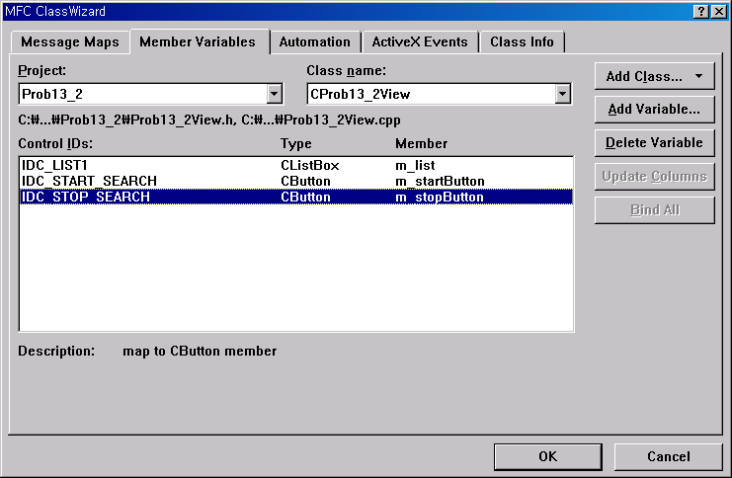

(5) 뷰 클래스 헤더 파일에 다음과 같이 멤버 변수를 선언한다. m_bContinue 변수는 스레드 실행을 계속할지 여부를 나타내며, 이 값이 FALSE면 스레드는 실행을 종료한다. m_longest 변수는 리스트 컨트롤에 추가한 항목 문자열의 최대 길이를 나타낸다. 항목 문자열이 길어지면 CListBox::SetHorizontalExtent() 함수를 호출해서 리스트 컨트롤의 스크롤 폭을 지정해야 한다. 이렇게 하지 않으면 스크롤을 하더라도 긴 항목의 경우 일부 내용이 가려질 수 있다.
class CProb13_2View : public CFormView
{
protected: // create from serialization only
CProb13_2View();
DECLARE_DYNCREATE(CProb13_2View)

public:
//{{AFX_DATA(CProb13_2View)
enum { IDD = IDD_PROB13_2_FORM };
CButton m_stopButton;
CButton m_startButton;
CListBox m_list;
//}}AFX_DATA

// Attributes
public:
CProb13_2Doc* GetDocument();
CWinThread *m_pThread;
BOOL m_bContinue;
int m_longest;
CString m_directory;
CString m_filename;

// Operations
public:

(6) OnInitialUpdate() 함수에서 일부 멤버 변수를 초기화한다.
void CProb13_2View::OnInitialUpdate()
{
CFormView::OnInitialUpdate();
GetParentFrame()->RecalcLayout();
ResizeParentToFit();

m_pThread = NULL;
m_startButton.EnableWindow(TRUE);
m_stopButton.EnableWindow(FALSE);
}

(7) '검색 시작'과 '검색 중단' 버튼 메시지를 처리하도록 한다. 검색 시작시 AfxBeginThread() 전역 함수를 사용함을 유의한다.
void CProb13_2View::OnStartSearch()
{
CInputDialog dlg;
dlg.m_directory = m_directory;
dlg.m_filename = m_filename;

if(dlg.DoModal() == IDOK){
dlg.m_directory.TrimRight('\\');
if(SetCurrentDirectory(dlg.m_directory) == 0){
MessageBox("디렉토리를 찾을 수 없습니다.",
NULL, MB_OK|MB_ICONERROR);
m_list.ResetContent();
return;
}
m_directory = dlg.m_directory;
m_filename = dlg.m_filename;
m_bContinue = TRUE;
m_longest = 0;
m_startButton.EnableWindow(FALSE);
m_stopButton.EnableWindow(TRUE);
m_pThread = AfxBeginThread(FileSearch, this);
}
}

void CProb13_2View::OnStopSearch()
{
m_bContinue = FALSE;
m_startButton.EnableWindow(TRUE);
m_stopButton.EnableWindow(FALSE);
}

(8) 마지막으로 파일 검색 루틴을 작성한다. SearchFile() 함수는 재귀 호출로 동작하는 파일 검색 함수다.
int SearchFile(CString directory, CString path, CString filename, LPVOID arg)
{
WIN32_FIND_DATA fd;
HANDLE hFindFile;
CString curdir;
CString subdir[512];
int count = 0;

CProb13_2View *pView = (CProb13_2View *)arg;
CString str;

if(!pView->m_bContinue) return -1;

// 현재 디렉토리 설정
directory.TrimRight('\\');
CString dirbuf = directory + "\\" + path;
if(SetCurrentDirectory(dirbuf) == 0){
MessageBox(NULL, "디렉토리를 찾을 수 없습니다.",
NULL, MB_OK|MB_ICONERROR);
return -1;
}

// 현재 디렉토리에서 파일 찾기(디렉토리는 제외)
hFindFile = FindFirstFile(filename, &fd);
if(hFindFile != INVALID_HANDLE_VALUE && fd.dwFileAttributes != FILE_ATTRIBUTE_DIRECTORY){
GetCurrentDirectory(MAX_PATH, (LPTSTR)(LPCTSTR)curdir);
curdir.TrimRight('\\');
str.Format("%s\\%s", curdir, fd.cFileName);
pView->m_list.AddString(str);
if(str.GetLength() > pView->m_longest){
pView->m_longest = str.GetLength();
CClientDC dc(pView);
CSize sz = dc.GetTextExtent(str);
pView->m_list.SetHorizontalExtent(sz.cx);
}
}
if(hFindFile != INVALID_HANDLE_VALUE){
while(FindNextFile(hFindFile, &fd)){
if(!pView->m_bContinue) return -1;
if(fd.dwFileAttributes != FILE_ATTRIBUTE_DIRECTORY){
GetCurrentDirectory(MAX_PATH, (LPTSTR)(LPCTSTR)curdir);
curdir.TrimRight('\\');
str.Format("%s\\%s", curdir, fd.cFileName);
pView->m_list.AddString(str);
}
}
}

// 하위 디렉토리 검색하기
hFindFile = FindFirstFile("*.*", &fd);
if(hFindFile == INVALID_HANDLE_VALUE)
return -1;
if(fd.dwFileAttributes == FILE_ATTRIBUTE_DIRECTORY)
subdir[count++] = CString(fd.cFileName);
while(FindNextFile(hFindFile, &fd)){
if(!pView->m_bContinue) return -1;
if(fd.dwFileAttributes == FILE_ATTRIBUTE_DIRECTORY)
subdir[count++] = CString(fd.cFileName);
if(count >= 512) break;
}

if(count >= 512){
MessageBox(NULL, "하위 디렉토리가 512개 이상입니다.",
NULL, MB_OK|MB_ICONERROR);
return -1;
}

for(int i=0; i<count; i++){
if(!pView->m_bContinue) return -1;
if(subdir[i] == "." || subdir[i] == "..")
continue;
if(SearchFile(dirbuf, subdir[i], filename, arg) == -1)
return -1;
}

return 0;
}

UINT FileSearch(LPVOID arg)
{
CProb13_2View *pView = (CProb13_2View *)arg;
pView->m_list.ResetContent();
if(SearchFile(pView->m_directory, "", pView->m_filename, arg) == -1)
return -1;
else{
pView->m_startButton.EnableWindow(TRUE);
pView->m_stopButton.EnableWindow(FALSE);
return 0;
}
}

3. 먼저, 하나의 인스턴스만 실행할 수 있는 프로그램을 구성한다. 그리고 이미 실행 중인 프로그램을 다시 실행하려고 하면, UI 스레드를 이용하여 복제 윈도우를 생성하라. 이를 통해 사용자에게는 프로그램을 여러 번 실행시킨 것처럼 보이도록 해야 한다.

(1) 다음과 같이 도큐먼트/뷰 구조를 사용하지 않도록 프로젝트를 생성한다(도큐먼트/뷰 구조를 사용하는 UI 스레드를 두 개 이상 만들 경우 까다로운 문제가 발생하기 때문이다).
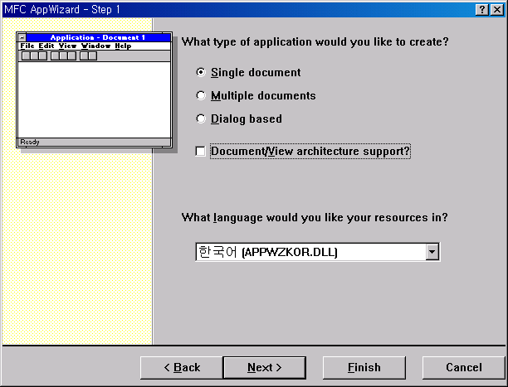

(2) 응용 프로그램 클래스에 다음과 같이 정적 변수를 선언하고 초기화한다. 이 변수는 UI 스레드 개수를 유지하는 용도로 사용한다.
// 응용 프로그램 클래스 헤더 파일
class CProb13_3App : public CWinApp
{
public:
CProb13_3App();

static int MyTotal;
...

// 응용 프로그램 클래스 구현 파일
int CProb13_3App::MyTotal = 0;

(3) 다음과 같이 UI 스레드를 위한 새로운 클래스를 생성한 후 CMyThread::InitInstance() 함수를 작성한다.
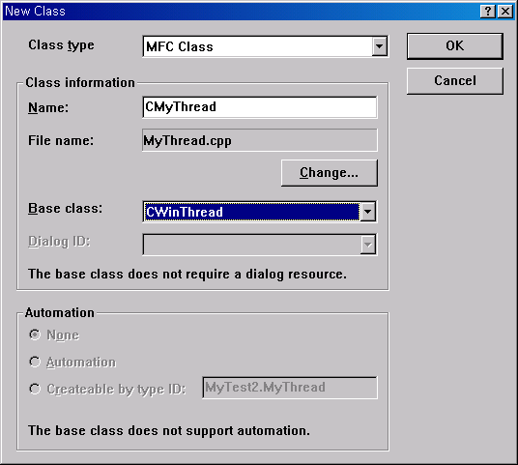
BOOL CMyThread::InitInstance()
{
CMainFrame* pFrame = new CMainFrame;
m_pMainWnd = pFrame;

pFrame->LoadFrame(IDR_MAINFRAME,
WS_OVERLAPPEDWINDOW | FWS_ADDTOTITLE, NULL,
NULL);

pFrame->ShowWindow(SW_SHOW);
pFrame->UpdateWindow();
CProb13_3App::MyTotal++;

return TRUE;
}

(4) CProb13_3App::InitInstance() 함수를 다음과 같이 수정한다. ::FindWindow() 함수를 이용하여 이미 실행 중인 프로그램을 발견하면 WM_USER+1(사용자 정의) 메시지를 보낸다. 이미 실행 중인 프로그램이 없을 경우에는 곧바로 AfxBeginThread() 전역 함수를 이용하여 UI 스레드를 생성한다. 다음 코드에서 ShowWindow() 부분을 주석 처리함을 유의한다. 이것은 메인 윈도우(=메인 스레드)가 종료함으로써 모든 윈도우가 종료되는 것을 막기 위함이다.
BOOL CProb13_3App::InitInstance()
{
HWND hWnd = ::FindWindow(NULL, "Prob13_3");
if(hWnd != NULL){
::SendMessage(hWnd, WM_USER+1, 0, 0);
return FALSE;
}
else{
AfxBeginThread(RUNTIME_CLASS(CMyThread));
::SetForegroundWindow(hWnd);
}

... // 생략함

// The one and only window has been initialized, so show and update it.
//pFrame->ShowWindow(SW_SHOW);
pFrame->UpdateWindow();

return TRUE;
}

(5) 마지막으로 CMainFrame 클래스에 WM_USER+1 메시지에 대한 핸들러를 작성한다. 사용자 정의 메시지이므로 ON_MESSAGE() 매크로를 이용하여 수동으로 추가한다. 이 메시지를 받으면 AfxBeginThread() 전역 함수를 이용하여 UI 스레드를 생성한다. 한편, 윈도우가 종료되면(WM_DESTROY 메시지) 정적 변수인 CProb13_3App::MyTotal 값을 감소시키고 이 값이 0으로 떨어지면 프로세스를 종료한다.
BEGIN_MESSAGE_MAP(CMainFrame, CFrameWnd)
//{{AFX_MSG_MAP(CMainFrame)
ON_WM_CREATE()
ON_WM_SETFOCUS()
ON_WM_DESTROY()
//}}AFX_MSG_MAP
ON_MESSAGE(WM_USER+1, OnUserMessage)
END_MESSAGE_MAP()

LRESULT CMainFrame::OnUserMessage(WPARAM wParam, LPARAM lParam)
{
AfxBeginThread(RUNTIME_CLASS(CMyThread));
return 0;
}

void CMainFrame::OnDestroy()
{
CFrameWnd::OnDestroy();

if(--CProb13_3App::MyTotal == 0)
::ExitProcess(0);
}

